Nota de imprensa

5 de setembro 2022

Razões para defender a pecuária extensiva

Dez projetos europeus de Portugal, Espanha, França, Itália e Grécia, ligados à adaptação às alterações climáticas e à proteção da biodiversidade, lançam hoje um Manifesto em defesa da pecuária extensiva. Esta iniciativa, parte da celebração dos 30 anos do programa LIFE da União Europeia, chama-se "Mais pecuária extensiva, mais biodiversidade para a Europa".

A prevenção de incêndios, o combate às alterações climáticas, o reforço da soberania alimentar, a preservação da biodiversidade e a sustentação da população nas zonas rurais são algumas das contribuições essenciais desta atividade agrícola.

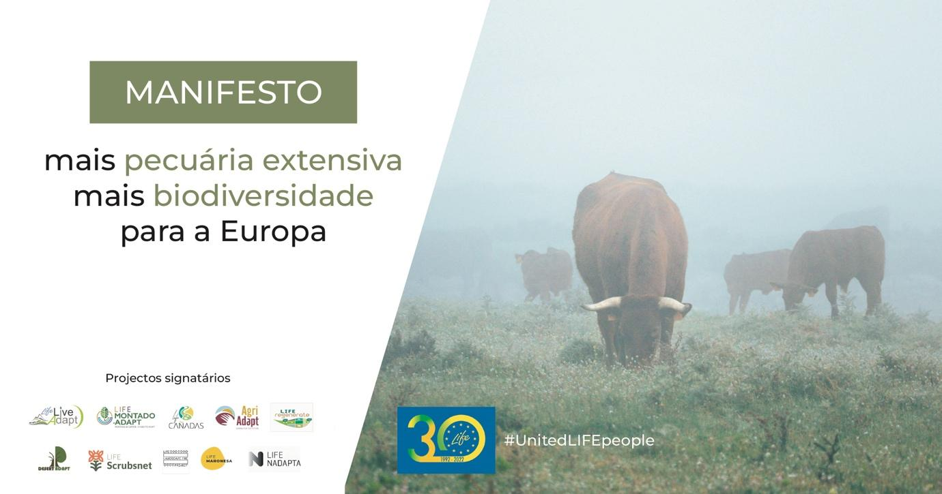

O Manifesto desenvolve as cinco principais razões para promover a pecuária extensiva na Europa e propõe dez medidas de apoio a este sistema de produção para que continue a proporcionar benefícios à biodiversidade, à resiliência dos territórios e às comunidades locais que dele dependem.

O abandono da pecuária tradicional e a sua industrialização progressiva, juntamente com os efeitos adversos das alterações climáticas, tornam urgente a implementação de um Plano de Ação Estratégico para a Adaptação da Pecuária Extensiva às Alterações Climáticas, que permitam manter ecossistemas funcionais e biodiversos, bem como um mundo rural vivo.
A gestão do pastoreio melhora a fertilidade do solo, previne a erosão e contribui para o sequestro e fixação de carbono no solo, permitindo ainda reduzir a dependência de fertilizantes minerais e mantendo a capacidade produtiva dos nossos solos. Por outro lado, a presença de gado ajuda na dispersão de sementes, promove o ciclo de nutrientes à escala de paisagem e reduz a acumulação de biomassa vegetal combustível, ajudando assim a reduzir a frequência e intensidade dos incêndios rurais.

Ao longo dos últimos 30 anos, a União Europeia tem vindo a fazer um esforço de financiamento de projetos LIFE com o objetivo de promover o conhecimento científico e sua transferência para melhorar a gestão agrícola, aumentar o valor dos produtos da pecuária extensiva e promover inovação no sector. No entanto, não só este tipo de apoio não tem sido suficiente, como a pecuária extensiva continua a diminuir na Europa, devido ao desaparecimento de pequenas e médias explorações agrícolas.

A falta de rentabilidade em explorações extensivas - devido ao aumento dos custos de produção e aos baixos preços que os agricultores recebem pelos seus produtos - está na raiz da diminuição do número de pastores. Por isso, a diferenciação dos produtos de pecuária extensiva por oposição a sistemas de produção mais industrializados, favorecer um tipo de gestão recompensado com preços mais justos e pagamentos pelos serviços de ecossistema prestados, são algumas das medidas enunciadas neste manifesto.

O texto identifica igualmente um conjunto ordenado de ações prioritárias destinadas a influenciar as políticas de valorização da pecuária extensiva e a promover a sua incorporação nos instrumentos de planeamento e gestão territorial, incluindo nas áreas naturais protegidas e Rede Natura 2000, e nas medidas de prevenção de incêndios.

Em Portugal, em novembro de 2021, foi criado o Centro de Competências do Pastoreio Extensivo, com o intuito de promover uma rede de partilha e investigação para a pecuária extensiva em Portugal. Reúne mais de 30 organizações – entre as quais instituições do Ensino Superior, centros de investigação, cooperativas de produtores, ONGs e entidades governamentais – com o objetivo de definir e implementar conjuntamente uma agenda de investigação para a promoção e valorização da pecuária extensiva, através do trabalho em rede e da aplicação prática.

O Manifesto, que também pode ser consultado nos sítios web dos projectos signatários, e pode ser feito o download em: https://bit.ly/manifestopecuaria

Esta iniciativa foi promovida pela Associação de Defesa do Património de Mértola, no âmbito do projeto LIFE LiveAdapt, na celebração dos 30 anos do Programa LIFE. Sob a denominação de #UnitedLIFEpeople, contou com a participação dos projetos: Life Montado Adapt, Life Cañadas, Life Desert Adapt, Life Regenerate, Life AgriAdapt, Life Scrubsnet, Life Landscape Fire Project, Life Maronesa e Life IP NAdapta-CC

Sobre a pecuária extensiva

Os sistemas de produção extensivos contribuem para a sustentabilidade e qualidade ambiental de muitos habitats na Europa, promovendo a biodiversidade, respeitando o bem-estar animal, conservando a paisagem e o património cultural rural. As práticas pecuárias extensivas são diversas e adaptadas ao território, havendo por isso diferentes modelos de gestão. A seleção de raças autóctones e as técnicas de pastoreio adaptadas às diferentes realidades geográficas e climáticas fazem do pastoreio extensivo não só um legado cultural a preservar, mas também uma atividade com uma grande capacidade de adaptação aos efeitos das alterações climáticas. Os animais, que passam a maior parte da sua vida ao ar livre alimentando-se de pastagens, têm uma melhor qualidade de vida em relação aos outros sistemas de produção, ao mesmo tempo que contribuem para a redução de biomassa combustível no solo. Através do pastoreio, criam zonas de descontinuidade no território que são fundamentais para uma diversificação dos habitats e para evitar a propagação e/ou intensificação de grandes incêndios florestais.

A pecuária extensiva contribui ainda para a mitigação das alterações climáticas através do importante papel que as pastagens e os sistemas silvopastoris desempenham no sequestro de carbono, tanto na vegetação como no solo, quando o pastoreio é planificado de forma adequada. Apoiar estes sistemas de produção, terá também um contributo direto na segurança e soberania alimentar, já que permite a criação de produtos de elevada qualidade com baixo consumo de insumos externos, e terá um papel fundamental na revitalização económica das zonas rurais.

Para mais informações contactar:
Duarte Marques – AguiarFloresta – LIFE Maronesa
T. 964 552 562
E. geral@lifemaronesa.eu

Com o apoio:

Projetos signatários do Manifesto
LIFE LiveAdapt  Adaptation to Climate Change of Extensive Livestock Production Models in Europe liveadapt.eu | LIFE Montado-Adapt  LIFE Montado & Climate - A need to adapt lifemontadoadapt.com
LIFE Cañadas  Conservation and restoration of drove roads to enhance biodiversity and connectivity of Natura 2000 sites in Spain lifecanadas.es | LIFE Desert Adapt  Preparing desertification areas for increased climate change desert-adapt.it
LIFE Regenerate  Revitalización de sistemas agrosilvopastoriles mediterráneos multifuncionales utilizando prácticas operativas dinámicas y rentables regenerate.eu | LIFE AgriAdapt  Adaptación Sostenible de Sistemas Agrarios Europeos al Cambio Climático agriadapt.eu
LIFE Scrubsnet  Revitalizing semi-arid extensive farming habitats through the sustainable management of their associated scrubs areas lifescrubsnet.eu | LIFE Landscape Fire Project  New methodologies for forest fire prevention life.cimvdl.pt
LIFE Maronesa  Market Awareness Raising for Opportunities in Needed Extensification and Soil-friendly Agriculture lifemaronesa.eu | LIFE-IP NAdapta-CC  Towards an integrated, coherent and inclusive implementation of Climate Change Adaptation policy in a region: Navarre lifenadapta.navarra.es

O programa LIFE é o instrumento de financiamento da UE para o ambiente e a ação climática. Em funcionamento desde 1992 e celebra este ano o seu 30ª aniversário, cofinanciou mais de 5.500 projetos dentro e fora da UE. Com um orçamento de cerca de 5 mil milhões de euros, tem apoiado a proteção e conservação da natureza e projetos de ação climática em toda a Europa, abrindo rumo a um futuro mais sustentável. www.lifeis30.eu

